ANEXO 1

SOLICITUD DE COTIZACIÓN DPYT 11-2022

SERVICIO DE AMPLIFICACIÓN DE SONIDO, VIDEO, LUCES Y SERVICIOS LOGÍSTICOS PARA LOS PROGRAMAS SERENATA Y EL BAZAR FINANCIADOS CON RECURSOS FUTIC PARA LA VIGENCIA 2022
PREGUNTAS Y RESPUESTAS
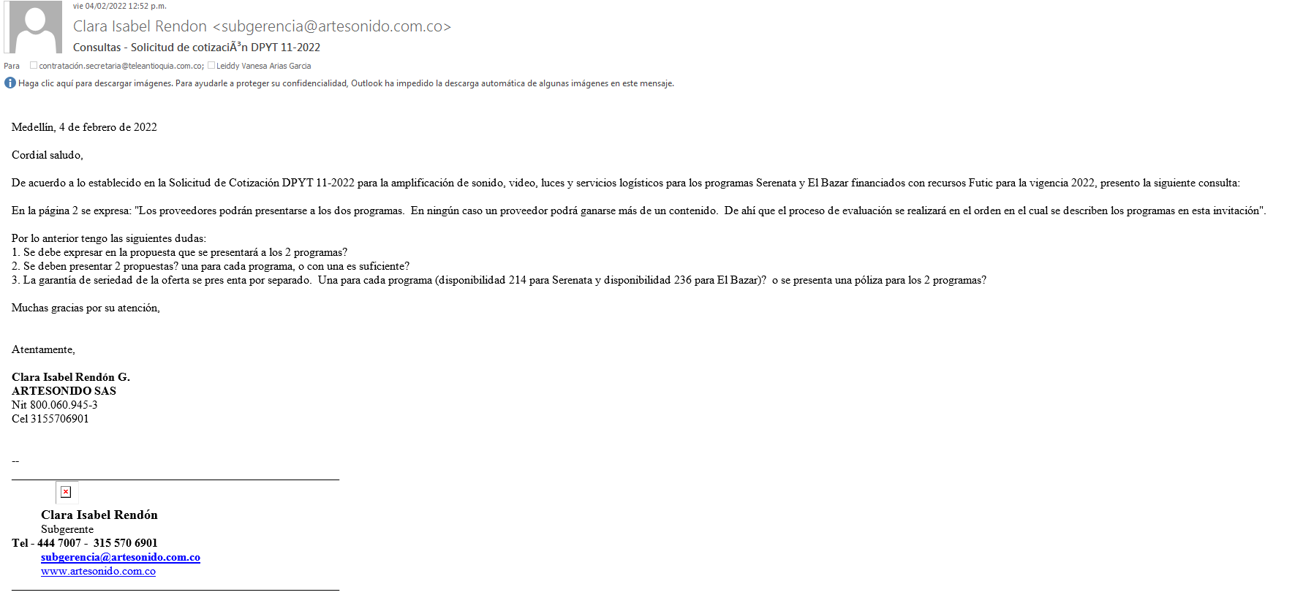

RESPUESTAS:
- Se debe diligenciar el formato 1 citando el nombre del programa al que se va presentar.
- Sí, se deben presentar dos propuestas, una por cada programa.
- Deben presentar garantía de seriedad por cada programa y el valor asegurado es el valor registrado en el formato dos.

